Fam. Heimann
Verdistr. 10
71069 Sindelfingen

Bestätigung über Geldzuwendung E27
Im Sinne §10b des Einkommenssteuergesetzes an inländische Stiftung des privaten Rechts
Für Awo Waldenbuch
Betrag in Ziffern Betrag in Buchstaben Datum der Zuwendung
50€ fünfzig 22.03.2026
Wir sind wegen der Förderung mildtätiger und gemeinnütziger Zwecke nach dem letzten uns zugegangenen Freistellungsbescheid bzw. nach der Anlage zum Körperschaftsteuerbescheid des Finanzamt Stuttgart-Körperschaften St.Nr.99015-23692 vom 19.09.2025 nach §5 Abs.1 Nr.9 des Körperschaftsteuergesetzes von der Körperschaftsteuer und nach §3 Nr.6 des Gewerbesteuer-gesetzes von der Gewerbesteuer befreit.
Es wird bestätigt, dass die Zuwendung nur zur Förderung gemeinnütziger Zwecke verwendet wird.
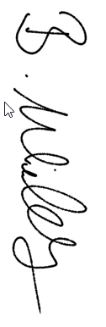
Die Zuwendung erfolgt in unseren Vermögensstock.

Ort, Datum Kassierer
Waldenbuch, 10.04.2026

